Паспорт (учётная карточка) спортивного объекта
Наименование спортивного объекта: спортивный зал
Адрес места расположения спортивного объекта: Забайкальский край, г. Хилок, ул. Новая ,22а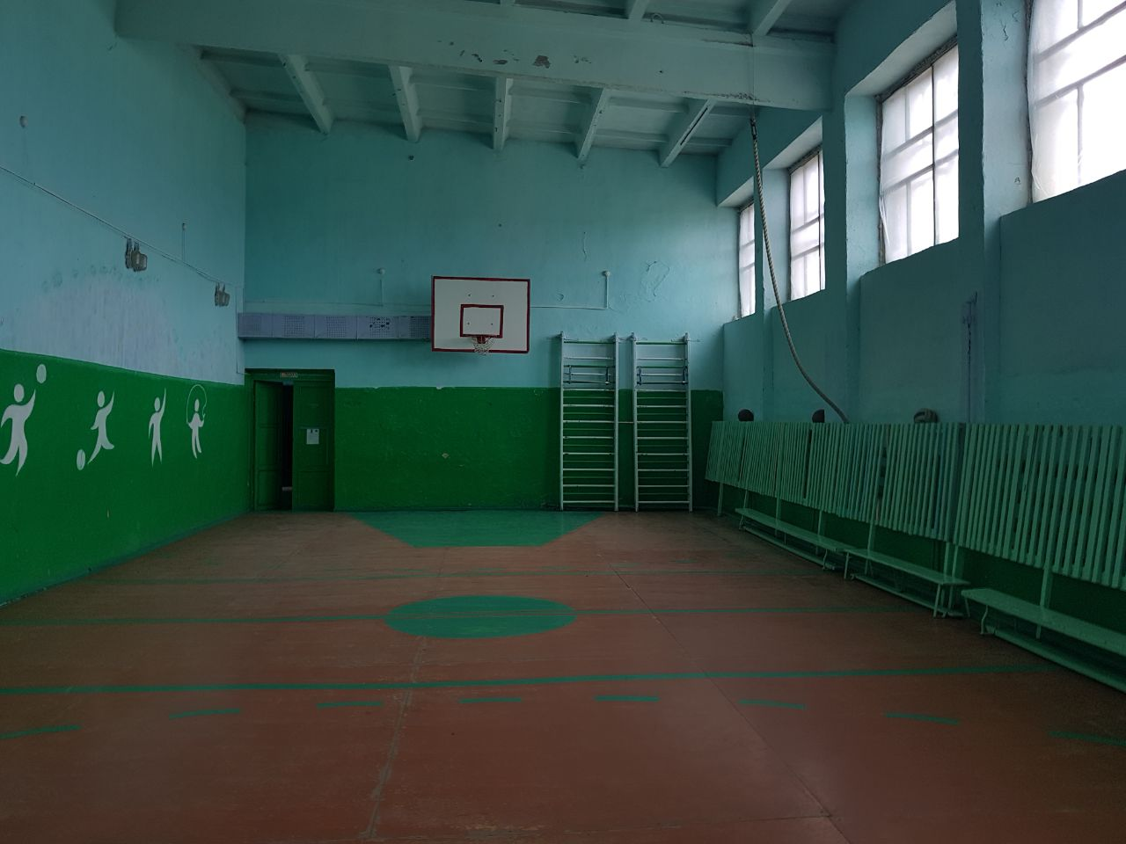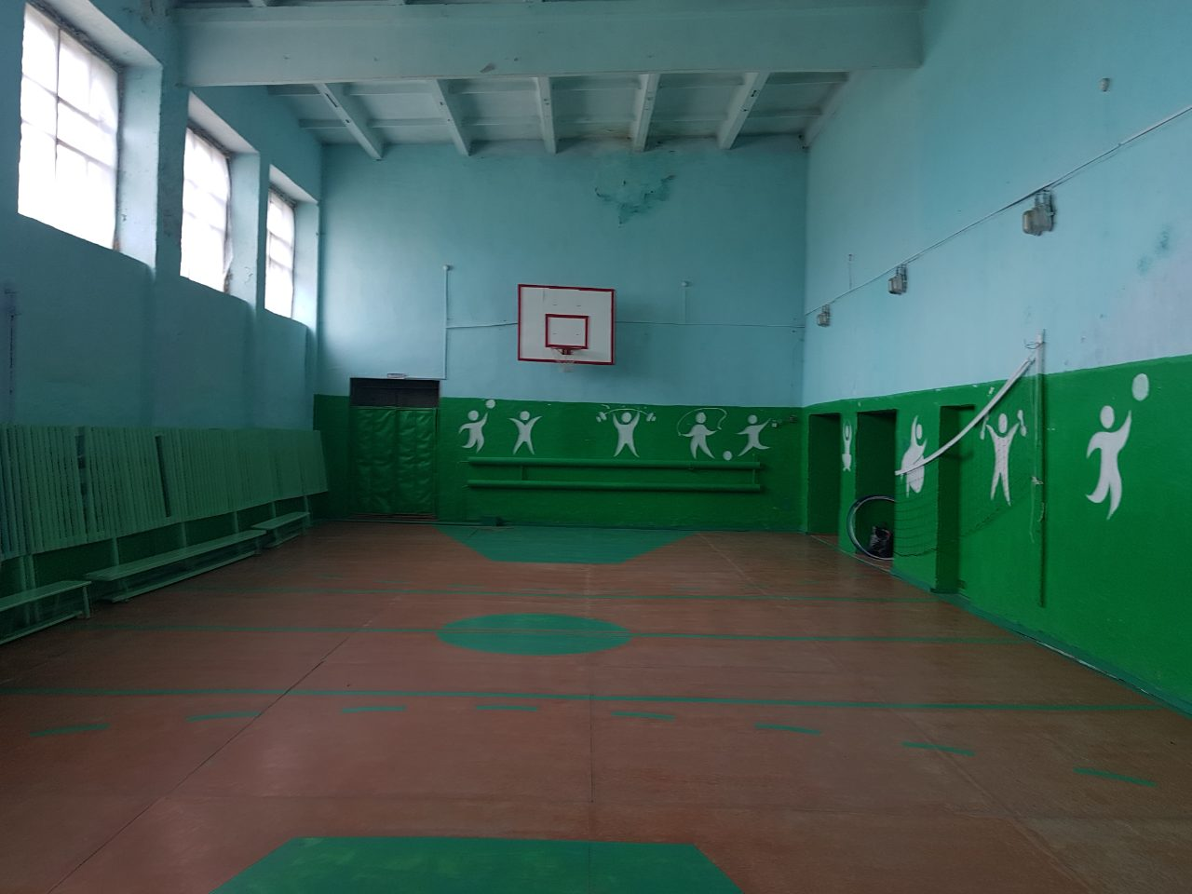

Форма собственности: муниципальная
Собственник (правообладатель): МБОУ ООШ №12 г. Хилок
Год и месяц ввода в эксплуатацию: 1972
Реконструкция, капитальный ремонт: нет (текущий ремонт - ежегодно)
Единовременная пропускная способность: 25 человек
Технические характеристики: длина -18,72м., высота - 6м., ширина –8,36м., площадь - 156,4 кв.м.
Состояние объекта: удовлетворительное
Включение во Всероссийский реестр объектов спорта (дата включения): нет
Кадастровый номер: 75-75-24/001/2011-085
Наличие медицинского кабинета: имеется
Наличие паспорта безопасности: имеется
Категория объекта: отсутствует
Культивируемые виды спорта: баскетбол, п/игры
Доступная среда: объект доступен для лиц слабослышащих, слабовидящих
Дата заполнения, обновления:

